VEJA O VÍDEO

<https://www.youtube.com/watch?v=GBSY3lw1J00>

OU OLHE APOSTILA PÁGINAS 5 , 6 , 7 E 8

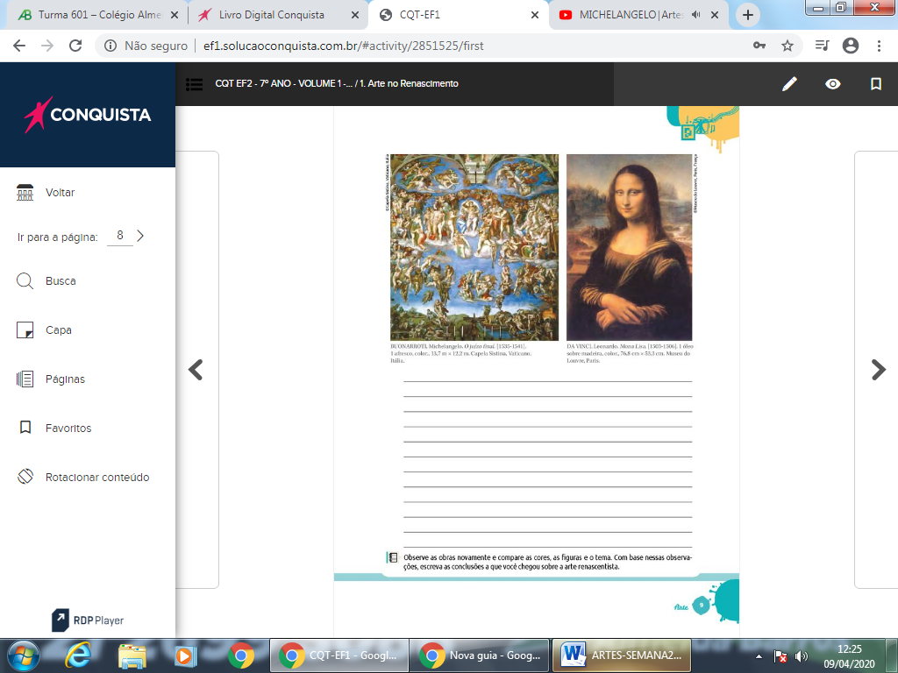RESPONDA